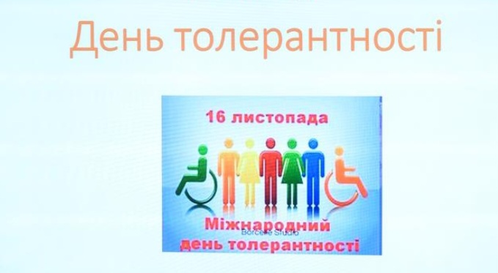

**Участь у семінарі-тренінгові «Де починається толерантність»**

16 листопада 2024 року науково-педагогічні працівники кафедри української філології та зарубіжної літератури взяли участь в інтерактивному семінарі-тренінгові «Де починається толерантність», який проходив на базі «Creative states Arsenal». У його роботі взяли участь 48 учасників, серед яких представники національних спільнот Мелітополя, громадські активісти, фахівці координаційного простору «Мелітополь саме тут. Київ», фахівці управління культури та молоді Мелітопольської міської ради Запорізької області (ММР ЗО), фахівці виконавчого комітету ММР ЗО, освітяни та науковці не лише Мелітополя, а й закладів вищої освіти Києва.

Досвідчені тренерки – Наталя Богданець-Білоскаленко, завідувач відділу навчання мов національних меншин та зарубіжної літератури Інституту педагогіки НАПН України, Олена Фідкевич, провідний співробітник цього ж відділу, Алла Ярошенко, докторка філософських наук, професорка, декан факультету соціології та соціальної політики Українського державного університету імені Михайла Драгоманова, Валентина Золотаренко, ромська посередниця та медіатор України по роботі з ромською громадою та ін. представили учасникам тренінгу напрацювання та практичні завдання, спрямовані на допомогу формуванню власного знання щодо сутності формування толерантності, ставлення до цілої низки проблем, пов’язаних із конкретними питаннями щодо толерування іншості в реальному житті сучасної української громади.

Під час тренінгу командам учасників було запропоновано декілька практичних завдань, спрямованих на самостійне визначення суттєвих рис толерантності, які виявили реальний стан толерантності кожного учасника тренінгу.

На думку учасників, цей захід дасть поштовх до подальших пошуків толерантності для консолідації українського народу та виборення спільної Перемоги.

